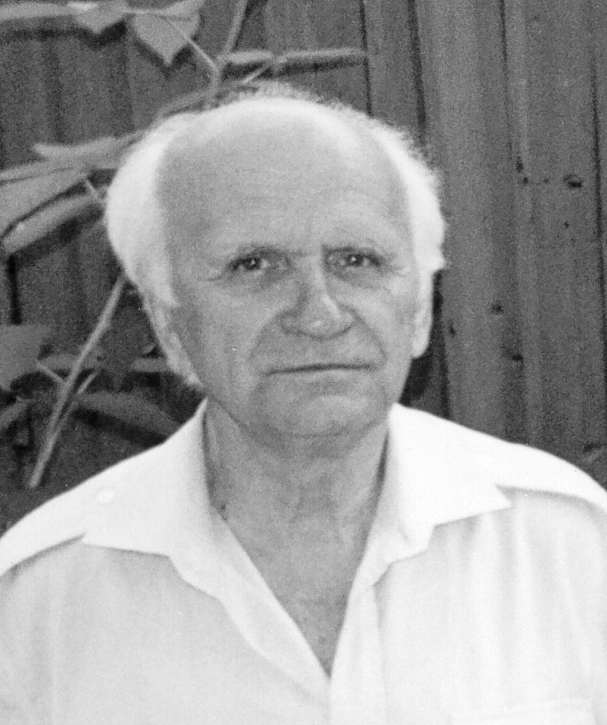МОЛОКОВИЧ Юрий Матвеевич
(13.12.1927 – 28.03.2005), механик, профессор
Родился в поселке Реутово Московской области в рабочей семье. Призывные восемнадцать ему исполнились в радостном сорок пятом, так что на фронт он не успел, но это не значит, что Война обошла его стороной. Трудовую деятельность он начал учеником конструктора на Казанском авиационном - тогда двадцать втором заводе, еще не носившем имени Горбунова, школу заканчивал по вечерам.
В 1948 году Юра Молокович поступил на физмат Казанского университета и больше уже с университетом не расставался. Курс обучения по специальности «механика» завершил с отличием, и сразу же был определен старшим научным сотрудником научно-исследовательского института математики и механики при КГУ. С 1954 по 1963 гг. он – ученый секретарь этого института. С 1961 года деятельность Юрия Матвеевича была связана с механико-математическим факультетом университета. С 1961 по 1963 год он декан механико-математического факультета, с 1963 по 1968 год – доцент кафедры общей математики. С 1968 по 1983 год возглавлял отдел подземной гидромеханики НИИММ. Дальнейшая его деятельность проходила на кафедре аэрогидромеханики. С 1983 года по 1994 год он заведовал этой кафедрой, а потом до последнего дня активно работал в должности профессора.
Юрий Матвеевич в числе первых в Казанском университете начал заниматься важной для республики Татарстан проблемой рациональной разработки нефтяных месторождений. В 1959 он защитил кандидатскую диссертацию по теории фильтрации нефти, а в 1979 году докторскую диссертацию «Фильтрация жидкости в условиях проявления релаксационных и нелинейных эффектов». Научные исследования Молоковича всегда были тесно связаны с практикой добычи нефти, в частности, с работами ПО «Татнефть». Он – один из авторов разработки технологии «Оптимальная выработка нефтяного пласта». Его усилиями и под его руководством проводились пионерские исследования новой крупной проблемы – релаксационной фильтрации. По результатам этих исследований написаны свыше сотни научных статей и несколько монографий.
Педагогическая деятельность Юрия Матвеевича была связана с подготовкой специалистов, бакалавров и магистров по механике жидкости, газа и плазмы. Он вел общие и специальные курсы на механико-математическом и географическом факультетах, а также курс подземной гидромеханики на специальном факультете КГУ по переподготовке кадров для нефтяной промышленности страны.
Юрий Матвеевич Молокович обладал огромным авторитетом среди коллег. Он был удостоен звания Заслуженного деятеля науки Республики Татарстан, избран Почетным академиком Российской академии естественных наук, был редактором многочисленных сборников научных трудов, активным участником ученых советов университета и мехмата, был душой любого коллектива. Его всегда отличала активная общественная позиция и неустанная деятельность на благо общества. Свидетельством признания обществом его заслуг являются правительственные награды и врученная ему медаль имени Петра I за большой вклад в развитие и процветание России.

